### 订单发货

### 1、网址登录

数字项目管理平台的网址：**<https://xmgl.glodon.com/>**，浏览器输入网址进入即可。

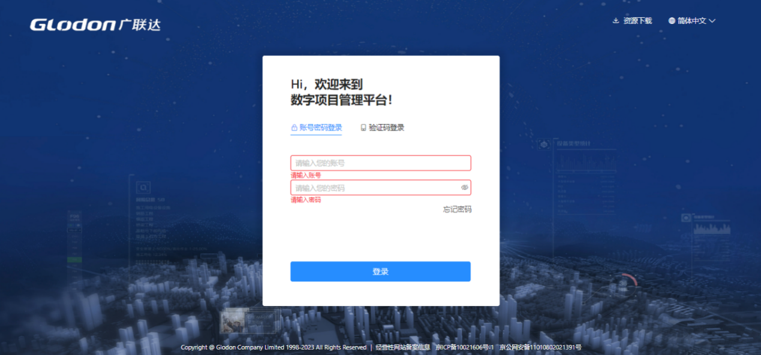

## 2、订单发货

采购方在编制生成订单后可以通过微信转发给供应商联系人。

**（1）电脑端发货**

登录账号为项目部在系统中填报的供应商联系人的手机号，默认密码为123qwe!@# 。登录之后，点击“工作台”进入到“供应商管理系统”。通过订单列表的中的订单发货来完成发货。

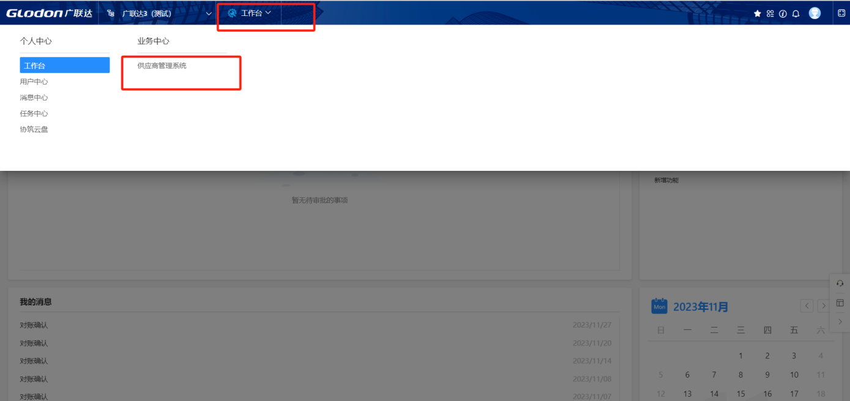

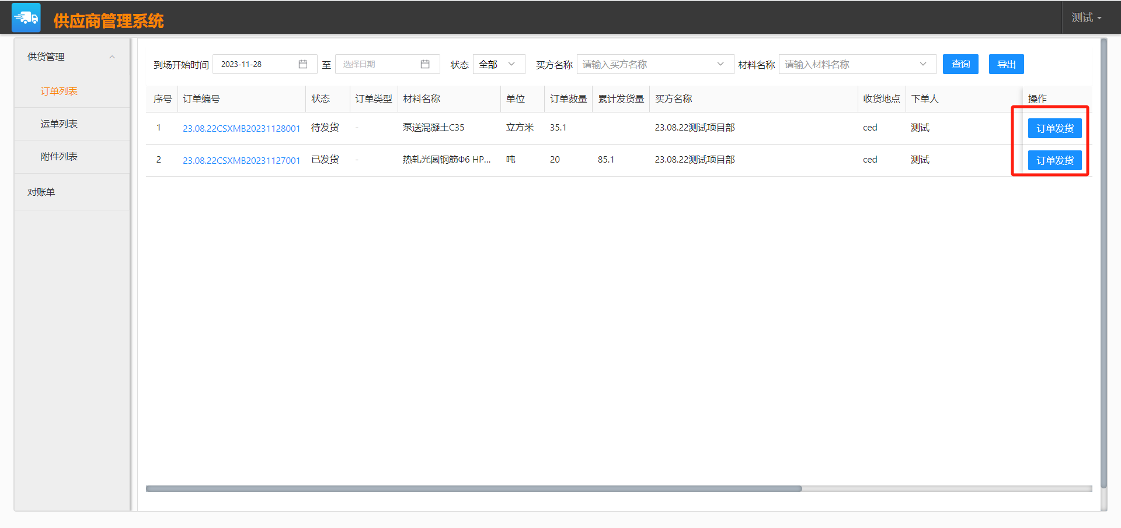

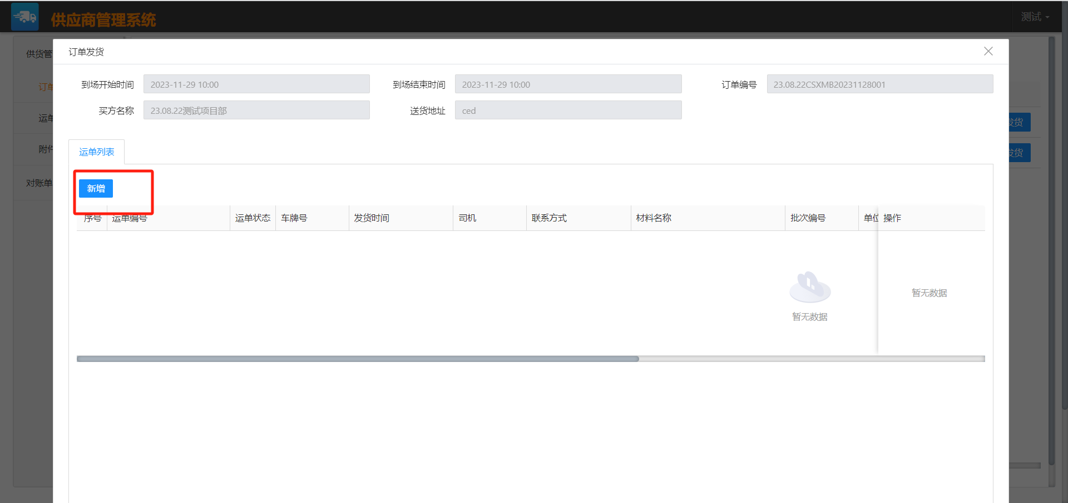

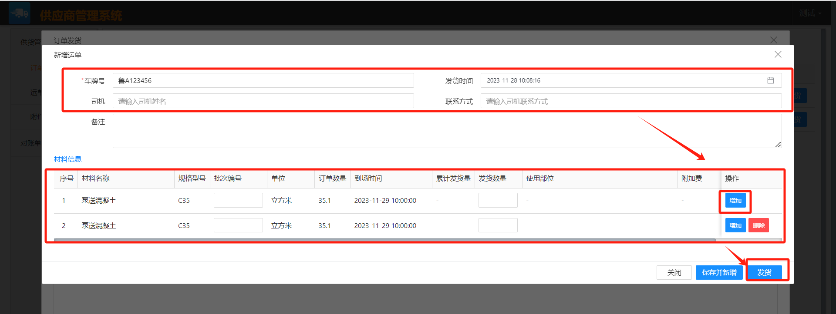

**（2）手机端发货**

供应商在微信中查看订单详情，登录账号后，点击订单发货，录入发货单信息。登录账号为项目部在系统中填报的供应商联系人的手机号，默认密码为123qwe!@# 。

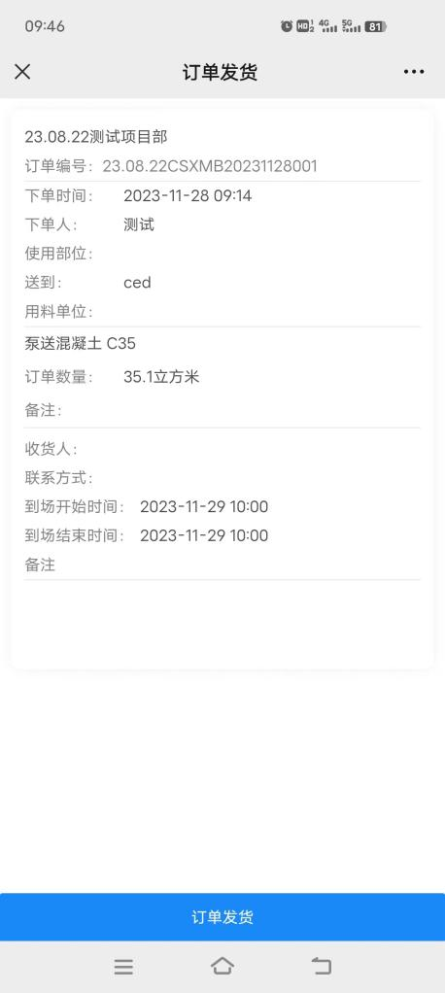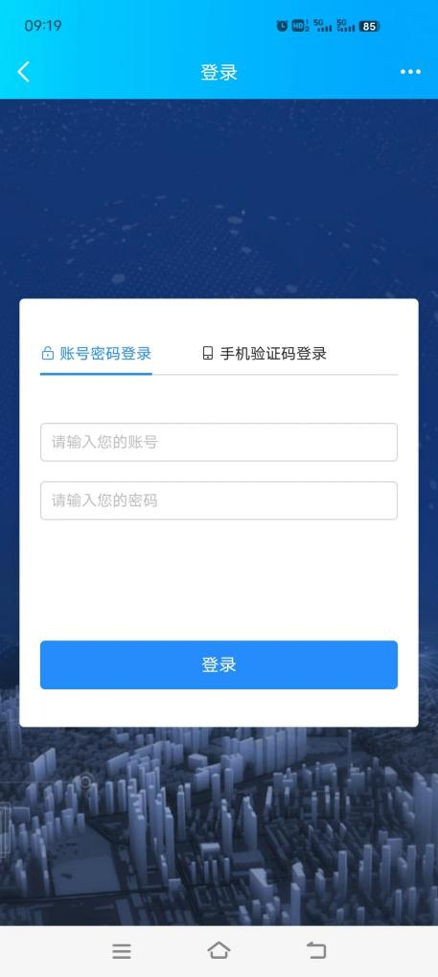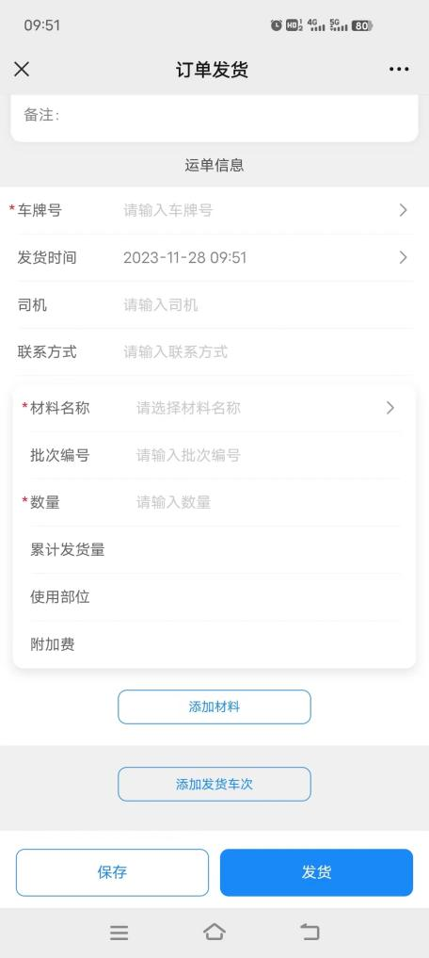

发货时需要录入车牌号，材料，数量三类信息。如果一次需要多辆车发货，可以点击增加发货车次。如果一车需要放置多种材料，可以点击添加材料。信息录入完毕后，如果还没有发货，可以先保存信息，在实际要发货时，再点击发货按钮，发货信息会同步给项目部，项目部可以在订单发货模块中查看到发货情况。